姓名 | 车姝杭 |  | 学号 | 031901322 | 成绩
作业名称 |  | 作业一
作业内容 | - 创建一个jwglxt数据库，主数据文件逻辑名为jwglxt_data,物理文件名为  jwglxt_data.mdf，初始大小为10M,最大尺寸为无限大，增长速度为1M，日志文件得逻辑名  为jwglxt_log,物理文件名为jwglxt_log.ldf，初始大小为1M,最大尺寸为5M，增长速度为1M.  (2)创建一个有三个文件组primary，my_dbfg1,my_dbfg2,一个事务日志文件mylog的数据库，数据库名为hfy。  Primary文件组包含数据文件my1,初始大小为10M,最大尺寸为50M，增长速度为15%,  my_dbfg1文件组包含数据文件my2,初始大小为10M,最大尺寸为50M，增长速度为5M,  my_dbfg2文件组包含数据文件my3,初始大小为10M,最大尺寸为50M，增长速度为5M,  日志文件得逻辑名  为mylog,初始大小为1M,最大尺寸为5M，增长速度为1M.  - 用create database test命令创建test数据库，并完成以下任务  (1)更改该数据库，以添加一个初始大小为5M，最大值为10M，增量为1M的数据文件，逻辑名为test_dd,物理名为e:\test_dd.ndf  (2)为数据库添加一个日志文件，初始大小都为5M，最大值为10M,增量为1M  (3)为数据库添加一个文件组my_group，并给该文件组添加一个数据文件，初始大小都为5M，最大值为10M,增量为1M  (4)把步骤3的数据文件从数据库中删除
作业步骤 | --1  create database jwglxt  on  primary --主文件组  (name=jwglxt_data,filename='D:\jwglxt_data.mdf',size=10mb,filegrowth=1mb)  log on  (name=jwglxt_log,filename='D:\jwglxt_log.ldf',size=1mb,filegrowth=1mb,maxsize=5mb)  --drop database jwglxt  --2  create database hfy  on  primary --主文件组  (name=my1,filename='D:\my1.mdf',size=10mb,filegrowth=15%,maxsize=50mb),  filegroup my_dbfg1  (name=my2,filename='D:\my2.ndf',size=10mb,filegrowth=5mb,maxsize=50mb),  filegroup my_dbfg2  (name=my3,filename='D:\my3.ndf',size=10mb,filegrowth=5mb,maxsize=50mb)  log on  (name=mylog,filename='D:\mylof.ldf',size=1mb,maxsize=5mb,filegrowth=1mb)  --3  create database test  on  primary --主文件组  (name=test_dd1,filename='E:\test_dd.ndf',size=5mb,filegrowth=1mb,maxsize=10mb)  alter database test  add log file  (name=test_ddl,filename='E:\test_dd.ldf',size=5mb,filegrowth=1mb,maxsize=10mb)  alter database test  add filegroup my_group  alter database test  add file  (name=test_dd2,filename='E:\test_dd2.ndf',size=5mb,filegrowth=1mb,maxsize=10mb)  to filegroup my_group  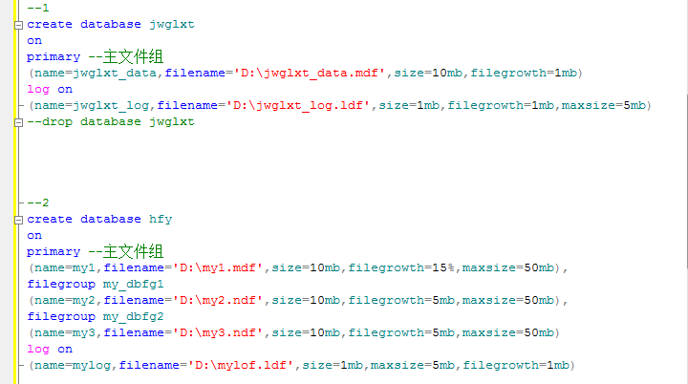  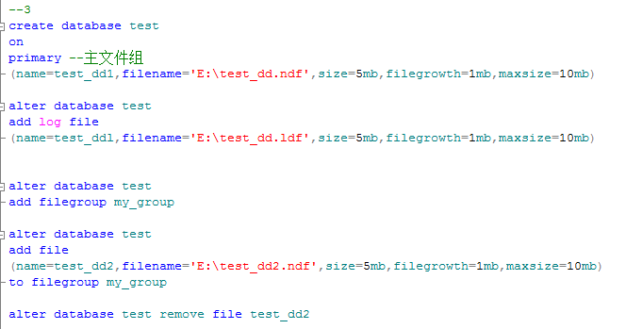  alter database test remove file test_dd2

